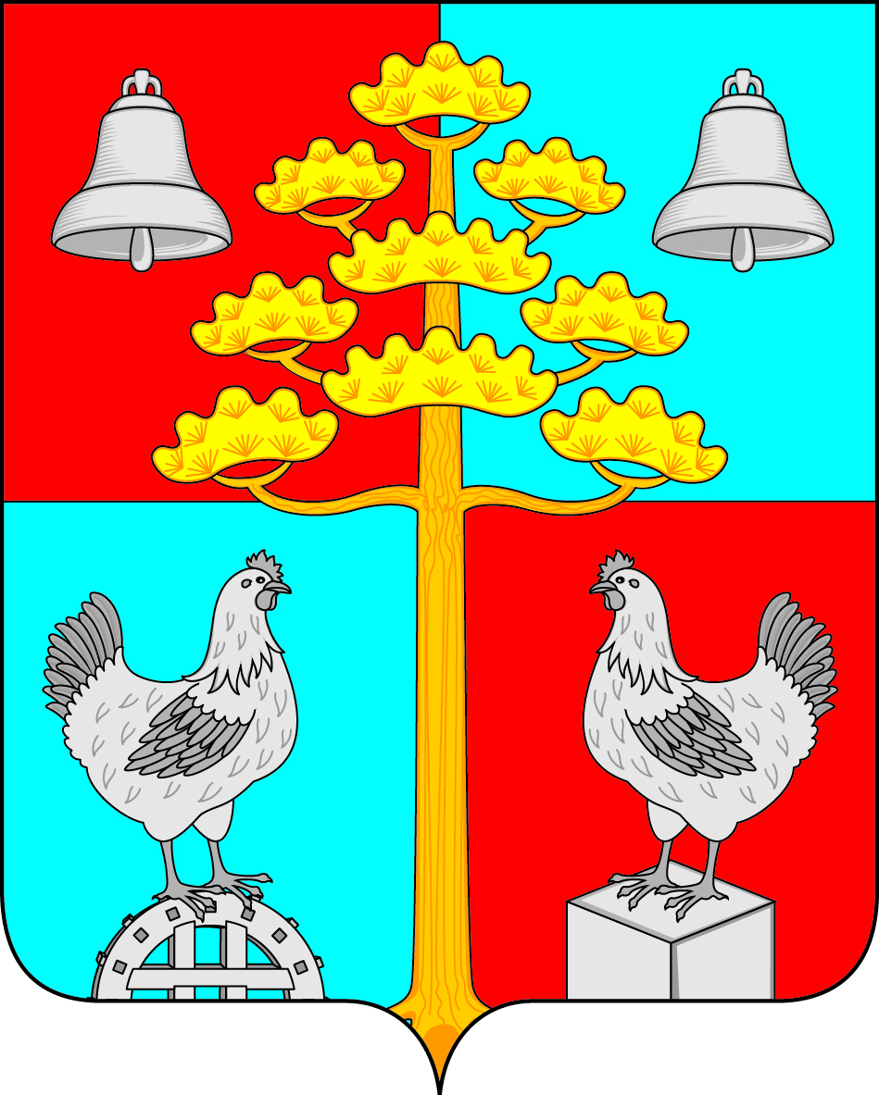

Российская Федерация
Иркутская область
Усольский район
ДУМА
СЕЛЬСКОГО ПОСЕЛЕНИЯ
СОСНОВСКОГО
МУНИЦИПАЛЬНОГО ОБРАЗОВАНИЯ
РЕШЕНИЕ
От 24.11.2016г № 388
с.Сосновка

«О налоге на имущество физических лиц»

Руководствуясь п. 1 ст. 4, ст.5, п.4 ст.12, ст.ст.15,17, главой 32 «Налог на имущество физических лиц» Налогового кодекса РФ, ст.ст.14,17,35 Федерального закона от 06.10.2003 № 131-ФЗ «Об общих принципах организации местного самоуправления в Российской Федерации» ст.ст. 31, 46 Устава Сосновского муниципального образования, Дума сельского поселения Сосновского муниципального образования,

РЕШИЛА:

- Установить и ввести в действие на территории Сосновского муниципального образования налог на имущество физических лиц (далее – налог).
2. Установить следующие ставки налога на имущество физических лиц в зависимости от суммарной инвентаризационной стоимости объектов налогообложения, умноженной на коэффициент - дефлятор (с учетом доли налогоплательщика в праве общей собственности на каждый из таких объектов):

Суммарная инвентаризационная стоимость объектов налогообложения, умноженная на коэффициент - дефлятор (с учетом доли налогоплательщика в праве общей собственности на каждый из таких объектов) | Ставка налога
До 300 000 рублей (включительно) | 0,1 процент
Свыше 300 000 рублей до 500 000 рублей (включительно) | 0,2 процента
Свыше 500 000 рублей | 0,32 процента

3. Налог на имущество физических лиц уплачивается в порядке и сроки, установленные ст. 409 Налогового кодекса РФ.
4. От уплаты налога на имущество освобождаются:
4.1. Физические лица, установленные статьей 407 Налогового кодекса Российской Федерации.
5. Налогоплательщики, имеющие право на налоговую льготу, представляют заявление о представлении льготы и документы, подтверждающие право налогоплательщика на налоговую льготу, в налоговый орган по своему выбору до 1 ноября года, являющегося налоговым периодом, начиная с которого в отношении указанных объектов применяется налоговая льгота.
Дополнительно к заявлению о предоставлении льготы заполняется отдельное Уведомление о выбранных объектах налогообложения, в отношении которых предоставляется налоговая льгота, по форме, утвержденной приказом ФНС России от 13.07.2015 г № ММВ-7-11/280@. В случае не предоставления налогоплательщиком такого Уведомления налоговая льгота предоставляется в отношении одного объекта налогообложения каждого вида с максимальной исчисленной суммой налога на имущество физических лиц.
6. С момента вступления в силу настоящего решения считать утратившим силу решение Думы Сосновского муниципального образования от 26.11.2015 года № 349 «О налоге на имущество физических лиц».
7. Опубликовать настоящее решение в средствах массовой информации в газете «Сосновский вестник» и разместить на официальном сайте администрации сельского поселения Сосновского муниципального образования в срок до 01.12.2016г.
8. Настоящее решение вступает в силу не ранее чем по истечении одного месяца со дня его официального опубликования и не ранее 1 января 2017 года.
9. В течение 5 дней с момента принятия направить настоящее решение в Межрайонную ИФНС России № 18 по Иркутской области.

Глава администрации Сосновского
муниципального образования В.Г.Устинов

